电动汽车电池技术最新进展
在油耗和尾气标准愈加严格、消费者环保用车意识加强的今天，许多汽车制造商纷纷转向混合动力或电动汽车以满足需求。为了帮助汽车厂商在2025年前达到美国企业平均燃油经济性标准（CAFE）所要求的5.183升/100公里（54.5英里每加仑），供应商正与制造商共同协作改造现有技术、开发新技术以延长电池使用寿命和行驶里程、控制电池温度、增强消费者信心。
德纳动力集团总裁杜文·马修斯说：“电动汽车不断地进化。通过开发高效散热系统技术，供应商和制造商可以实现减少环境污染和开发新一代环保型汽车的共同愿景。”近年来，美国汽车制造商不断推出新型电动汽车，行业对电动车的热度不断升高。但电动汽车尤其是纯电动车的一个关键组件就是提供主要动力的高级锂电池。基于这点，汽车制造商和供应商可以通过温控创新来延长电池使用寿命和行驶里程。电力系统中的动力电子模块控制马达和发电机之间的电力交流。由于能量会转化成热量流失，因此这个模块必须冷却。
通常电动汽车采用整体液体散热系统给多个动力电子元件散热。德纳采用轻型铝制冷却板、冷冻液制冷器，形成一个完善的热力管理系统，为电动车消除多余热量，增加行驶里数，延长充电间隔，既满足了用户也满足了汽车制造商的需求。这套系统已应用于2013年推出的菲亚特500e上，冷却板将锂电池上的多余热量吸收，传递至德纳冷冻液制冷器，从而完成电池组的散热。
“我们延长电池寿命和平衡温度的独特技术，能够延长消费者的驾驶时长和车辆的充电间隔，使电动车对主流市场更有吸引力。”马休斯说，“凭借德纳一直以来的制造优势和完整的热能管理系统，我们能够平衡（电池）温度，优化能量传递，更高效、经济地均匀转移热量。”
电池系统的另一个关键因素是成本。传统的冷却系统使用更多的材料，最终增加了重量，又增加了运行成本。然而，德纳凭借110年的丰富的专业经验，使得这项先进的技术不仅能够提高冷却性能和动力密度，并可减少材料、减轻重量。德纳的热力管理系统提供了一个保证满足客户和制造商需求的优秀解决方案。汽车世界日新月异，行业规范和客户需求不断促使行业变革，创新是保证进步的一个关键。在不断创新的过程中，德纳会通过电池技术的提高，继续推动电动汽车市场的进步。
热量管理技术可以延长锂电池寿命和充电间隔，通过减轻重量、降低温度帮助电动汽车达到燃油经济性标准。
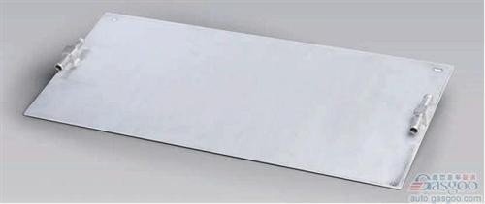
图1：耐久的德纳冷却板可吸收锂电池上多余的热量，使电池组发挥最大性能。
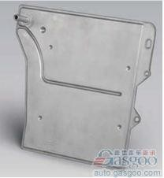
图2：借助德纳冷冻液制冷器，冷却板可以稳定电池温度，确保快速充电。
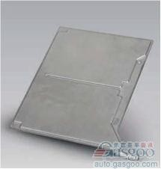
图3：德纳铝制冷却板的轻量化设计可同时提供最好的结构支撑。

